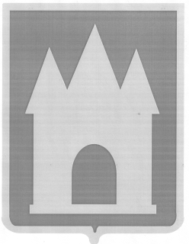
Российская Федерация
Брянская область
Мглинский районный Совет народных депутатов

РЕШЕНИЕ

от _____________ 2023 года № 6-
г. Мглин

О результатах оперативно - служебной деятельности служб и подразделений МО МВД России «Унечский» за 1 полугодие 2023 год

Заслушав отчёт временно исполняющего обязанности начальника МО МВД России «Унечский» Штырхунова М.В. «О результатах оперативно-служебной деятельности служб и подразделений МО МВД России «Унечский» за 1 полугодие 2023 год», руководствуясь Уставом Мглинского района, Мглинский районный Совет народных депутатов

РЕШИЛ:
1. Отчёт временно исполняющего обязанности начальника МО МВД России «Унечский» «О результатах оперативно - служебной деятельности служб и подразделений МО МВД России «Унечский» за 1 полугодие 2023 год» принять к сведению.
2. Данное решение опубликовать в официальном издании «Муниципальный вестник» и разместить на официальном сайте администрации Мглинского района в сети Интернет (www.mgladm.ru).

Глава Мглинского района Н.В. Воликова

